Ovogenèse
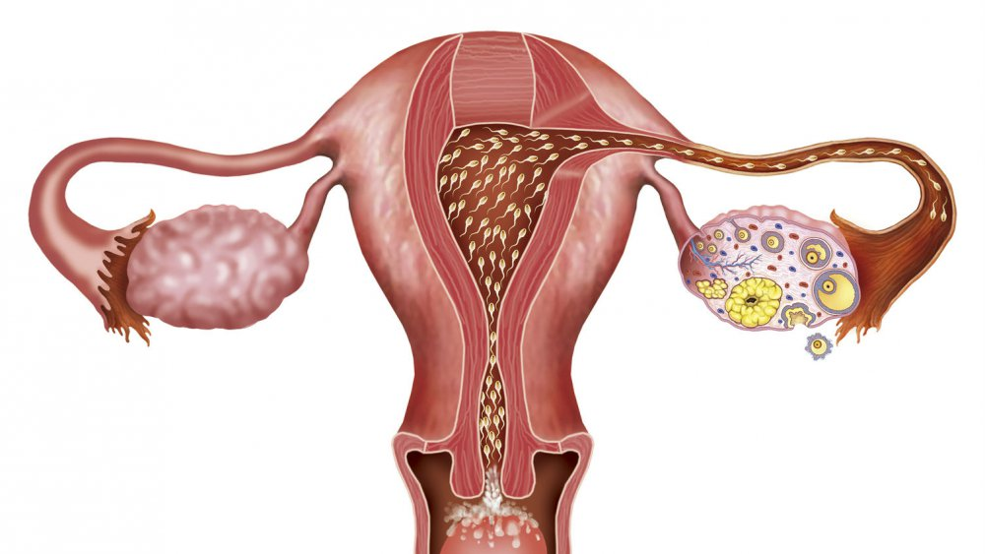
L’ovogénèse se produit dans ______________ et comprend différents stades de développement pendant lesquels ______________ évolue vers l’état d’ovule fécondable.

Je suis l’hormone qui permet le développement et le maintien des organes reproducteurs féminins : __________________________. Je suis l’hormone qui prépare l’endomètre à la nidation : _____________________________. Nous sommes sécrétés dans _____________________________.
La durée du cycle menstruel varie de __________ à _________ jours.

Phase préovulatoire | Ovulation | Phase postovulatoire

